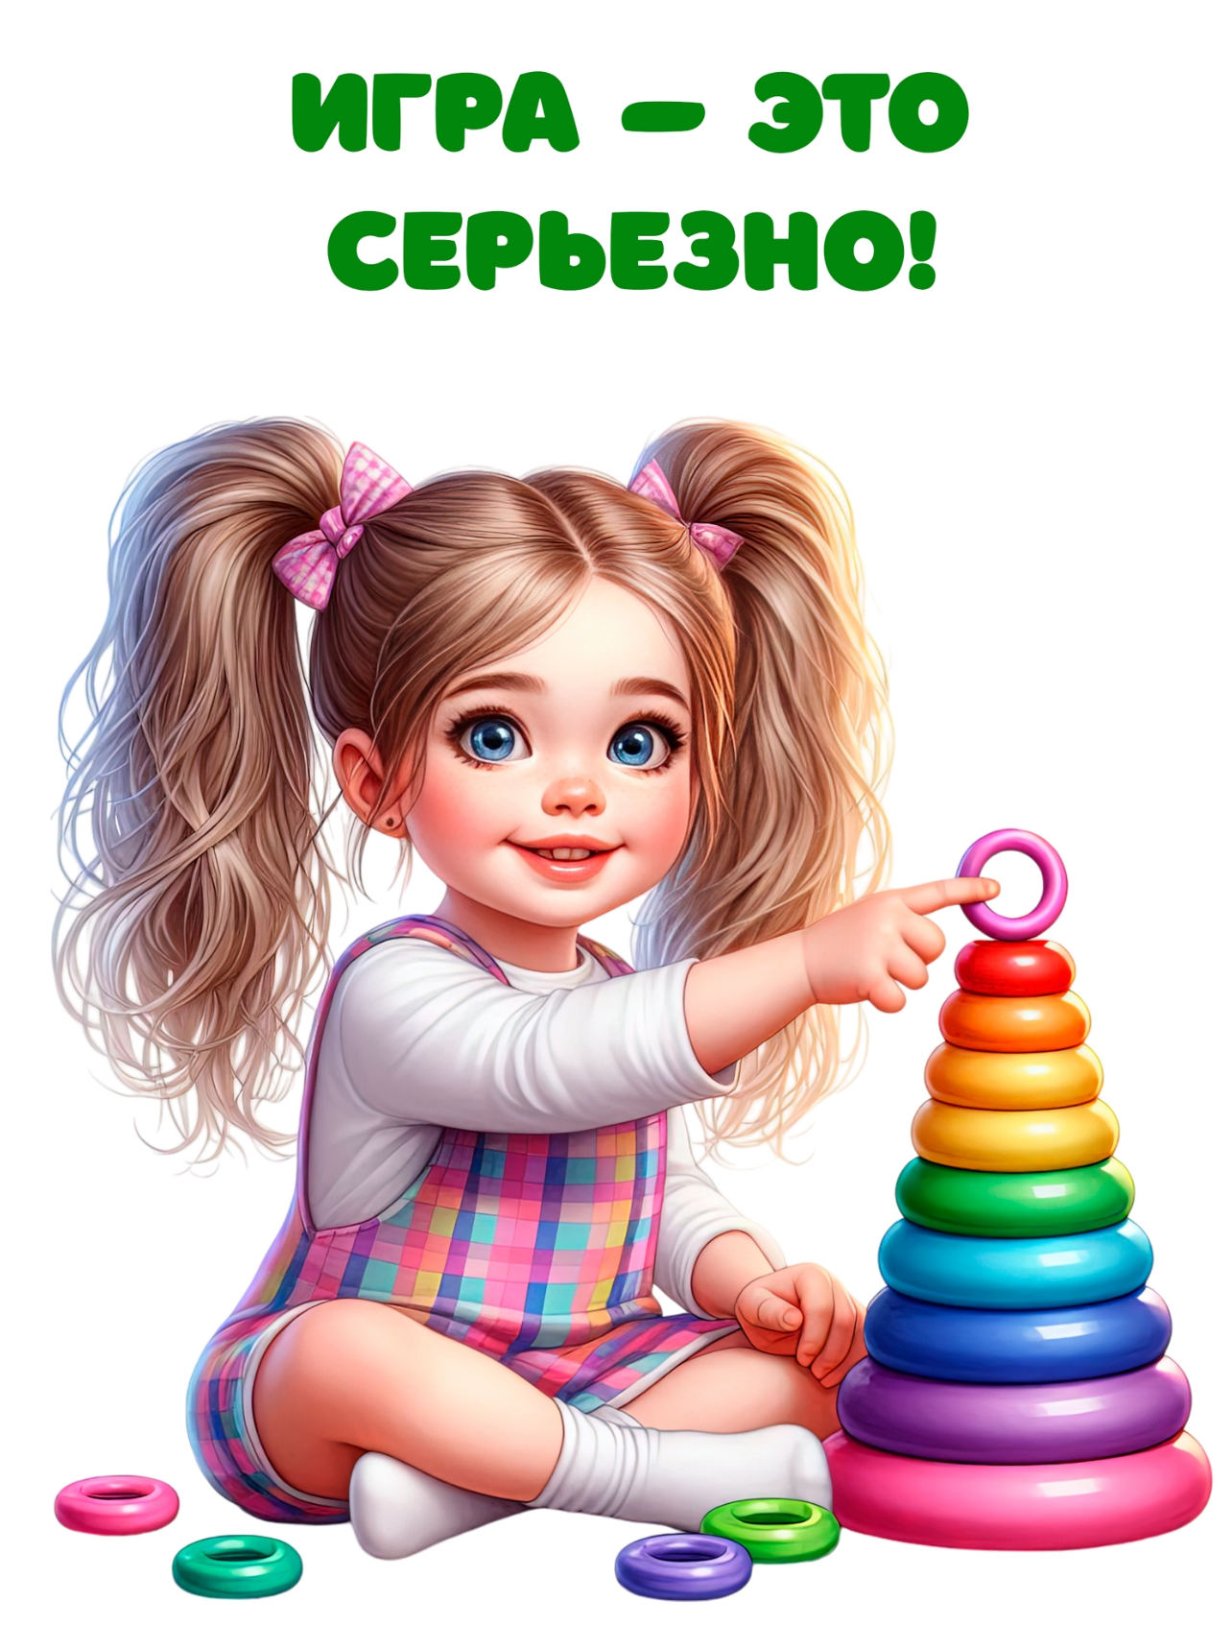

Часто ли вы слышите от ребенка: «Поиграй со мной!»? И часто ли в ответ звучит «У меня нет времени, это всего лишь игра»?
Давайте разберемся почему для дошкольника игра – это не просто развлечение, а серьезная работа, от которого зависит его будущее.

Что развивает сюжетно-ролевая игра?
Когда ваш ребенок играет в «дочки-матери», «больницу», «магазин», «супергероев» и т.д. в его голове кипит интенсивная работа.
1.Развитие речи и словарного запаса.
В игре ребенок активно использует слова, которые он слышал от взрослых: «доктор, вам нужно сделать укол», «я приготовлю вкусный обед» и т.д. Он учится строить диалоги, договариваться и выражать свои мысли.

2.Развитие воображения и мышления.
Палочка становится ложкой, стул-машинкой, а коробка- ракетой. Это мощнейшая тренировка для мозга! Ребенок учится мыслить гибко, видеть необычное в обычном и решать нестандартные задачи.
3. Развитие социальных и коммуникативных навыков.
Играя с другими, дети учатся правилам поведения: делиться, ждать своей очереди, уступать, сотрудничать, разрешать конфликты. Это основа для будущего общения во взрослой жизни.
4. Проработка эмоций и страхов.
Игра — это безопасное пространство, где ребенок может выразить свои переживания. Он может «поругать» непослушного мишку, и стать смелым доктором. Так он справляется со страхом и сложными ситуациями.

Как играть с ребенком с пользой?
Практические советы.
Вам не нужныы дорогие игрушки. Нужны ваше внимание и немного фантазии.
1.Станьте партнером, а не руководителем.
Позвольте ребенку вести игру. Он самый гланый архитектор, вы его помощник. Следуйте его сценарию, задавайте уточняющие вопросыы; «Что нам делать дальше?», «Какие лекарства надо дать кукле?»
2. Поддерживайте и развивайте сюжет.
Если ребенок играет в «магазин», не просто покупайте товар, а создайте ситуацию: «у меня сломался холодильник,посоветуйте какие продукты купить, чтобы они не испортились». Так вы стимулируете его мышление и речь.
3. Используйте игру для решения проблем.
Если ребенок боится врачей, то играйте в «больницу». Пусть он сначала будет доктором,потом будет пациентом. В игре можно объяснить зачем нужны уколы и как помогает доктор.
Если в семье появися второй ребенок, игра в «семью» поможет старшему проиграть ревность и почувствовать свою важную роль старшего брата или сестры.
Если произошел конфликт в саду или на площадке, разыграйте похожую ситуацию с игрушками и вместе найдите решение.
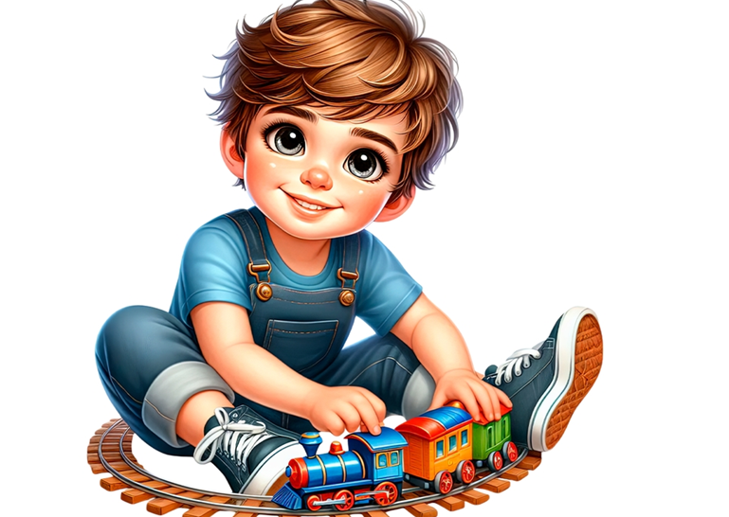

4.Предлагайте просте и понятные сюжеты.
«День рождения мишки»: накройте праздничныый стол, приготовьте угощения из пластилина. Это учит гостепримству и планированию.
«Стройка»: постройте дом из кубиков или стульев, обсудите кто в нем будет жить и раставьте мебель.

Уважаемые родители, играя с ребенком 15-20 минут в день, но полностью погружаетесь в процесс, вы делаете неоценимый вклад в его развитие.Вы строите мост доверия между вами и помогаете ему освоить самый сложный мир – мир человеческих отношений.
Помните: самая ценная игрушка для ребенка – это взрослый, который нашел вемя опуститься на уровень его глаз и окунуться в мир детской фантазии.



